平成２６年６月２７日（金）１校時
平成26年度 第２学年 １学期末テスト 技術・家庭科（技術分野）
２年( )番 氏名( )
※解答はすべて解答用紙に書き込むこと
１ 家庭や社会にある次の製品（１）～（６）で、コンピュータはどのような働きをしているか，（１）～（６）の製品の名称を書き、該当する働きを下の（ア）～（ク） から選んでその記号を書きなさい。
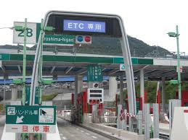
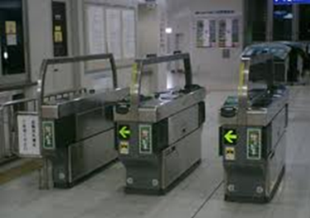
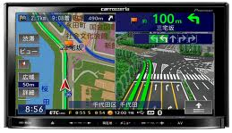
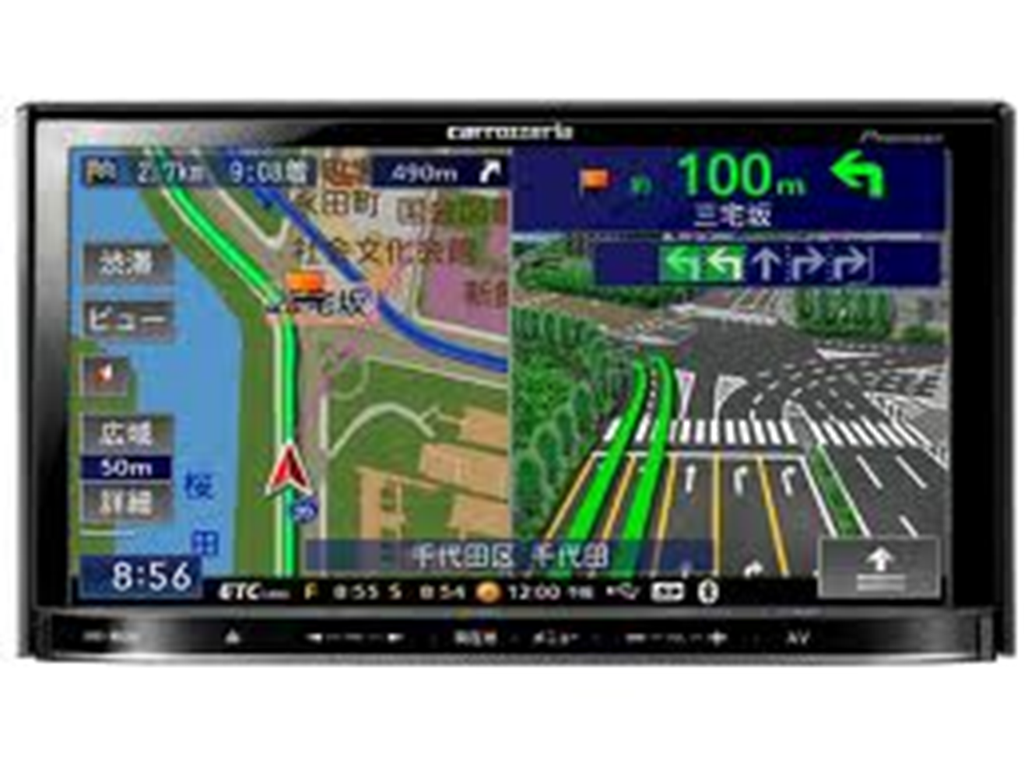

（１） （２） （３）
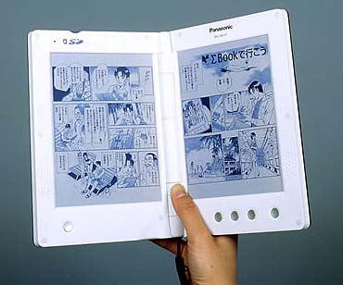
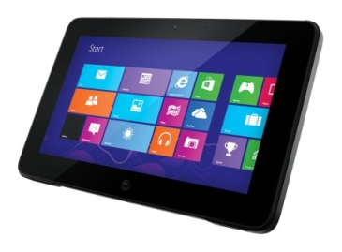
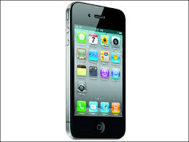

（４） （５） （６）

（ア）タッチモニターにより直観的な操作ができ、知りたい情報をいつでもどこでも取り出せる。
（イ）大量の書籍を保存することができるので、荷物が大幅に軽量化された。
（ウ）目的地に、迷うことなく効率的に移動することができる。
（エ）パソコンと同様の機能を持つ携帯電話機
（オ）料金所で止まることなくスムーズに高速道路に入ることができる。
（カ）あらかじめ記録された乗車の情報を受け，改札の出入口を開閉する。

２ 次の図はコンピュータ（パソコン）の構成を示している。 の中に各機器の名称を書き入れなさい。
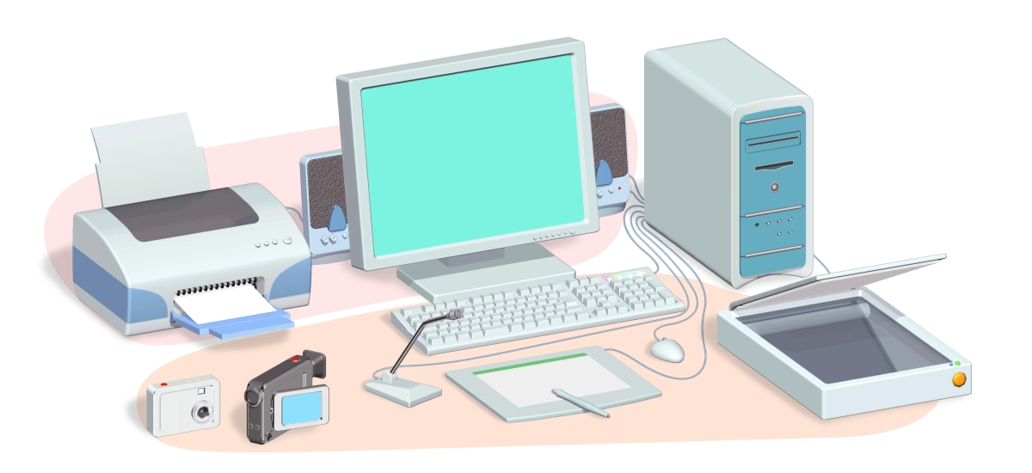
②
①
③
⑥
⑨
⑦
⑤
⑩
⑧
④

３ コンピュータについて，次の①～⑫の文章の（ ）にあてはまることばを答えなさい。
(1) （ ）は，コンピュータの中心部分で，データの処理，ほかの装置の制御をする装置である。
(2) プリンタやスピーカ，ディスプレイなど，コンピュータ本体で処理されたデータを画面や印刷物，音などの形で出力する装置を（ ）という。
(3) キーボードやマウス，タブレットなどデータを入力する装置のことを（ ）という。
(4) コンピュータ本体や接続された機器などのことを（ ）という。
(5) ソフトウェアのうち，基本ソフトウェアのことを（ ）［略してＯＳ］という。
(6) いろいろな目的に応じて利用するソフトウェアのことを（ ）という。
(7) マウスの左ボタンを１回押すことを（ ）という。
(8) マウスの左ボタンを押したまま移動し，左ボタンを離すことを（ ）という。
(9) キーボードのキーを打つときに，キーを見ずに打つことを（ ）という。
(10) キーボードの指を置く位置を（ ）という。

４ コンピュータについて、次の問いに答えなさい。
(1) 次の①～③にあてはまることばを答えなさい。
○ 『ＯＳ』は（①）の略で、コンピュータを操作するためのプログラムである。現在授業で使っている『ＯＳ』は（②）社の（③）という。
(2) 次の①～③にあてはまることばを下のア～クより選び、記号で答えなさい。
○ コンピュータと人間の計算方法の違いは、人間は『１０進数』でコンピュータは『①』で計算するところである。
○ 『①』の１桁は「②」で表す。８「②」＝１「③」である。
ア ディジタル イ ネイマール ウ プログラム エ ２進数 オ バイト
カ ビット キ メガ ク ギガ ケ ガガ
(3) 『１０進数』の数字を(2)の『①』で表すとき、次の数字を答えなさい。
① ３ ② ８ ③ 20
５ 右のマークがついた記憶媒体の名称と、その特徴を説明しなさい。

６ 右の写真の中でフォルダには□を、
ファイルには○をつけなさい。
(完全正答)

７ 次の絵をディジタル化しましょう。
線のあるマス目を塗りつぶす 塗った１、塗ってない０で表す

